Сведения о депутатах Совета депутатов муниципального округа Метрогородок

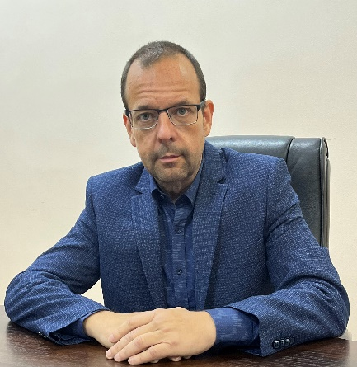 | Кузнецов Дмитрий Эдуардович  · 29.11.1973 г.р.  · Место проживания: город Москва, район Богородское  · Образование высшее, юридическое  · Муниципальный округ Метрогородок, глава  · Избирательный округ № 1  · Перечень домовладений, входящих в избирательный округ:  Открытое шоссе, д. 17 (к. 1,2,3,4,5,6,7,8,9,10,11,12,13); д. 19 (1,2,3,4,5), д. 21 (к. 1,2,3,4,5,6,7,8,9,10,11,12,13,14); д. 22; д. 23 (к. 1,2,3,4,5,6,7); д. 24 (к. 1,3,5а); д. 25 (к. 5,6,7,8,9,10,11,12,13,14,15); д. 27 (к. 1,2,3,4,5,6,7,8,9); д. 29 (к. 9,10,11).  Улица Лосиноостровская, д. 24 (стр. 2); д. 27 (стр.1); д. 29 (стр.1); д. 39 (стр.1); д. 40 (к. 1); д. 45 (к.2А); д. 49 (стр.1). Улица Пермская, д. 9, улица Тагильская, д. 4А, кв. 1-690.  · Выдвинут Московским городским региональным отделением политической партии «Единая Россия»  · член политической партии «Единая Россия»  · 43,1% (1883)
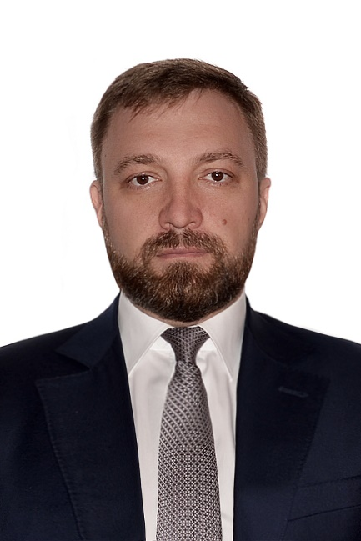 | Мецлер Андрей Владимирович  · 16.06.1976 г.р.  · Место проживания: город Москва, район Проспект Вернадского  · Образование высшее, юридическое  · Муниципальный округ Теплый стан, директор ГБУ ПВТ № 31 Департамента труда и социальной защиты  · Избирательный округ № 1  · Перечень домовладений, входящих в избирательный округ:  Открытое шоссе, д. 17 (к. 1,2,3,4,5,6,7,8,9,10,11,12,13); д. 19 (1,2,3,4,5), д. 21 (к. 1,2,3,4,5,6,7,8,9,10,11,12,13,14); д. 22; д. 23 (к. 1,2,3,4,5,6,7); д. 24 (к. 1,3,5а); д. 25 (к. 5,6,7,8,9,10,11,12,13,14,15); д. 27 (к. 1,2,3,4,5,6,7,8,9); д. 29 (к. 9,10,11).  Улица Лосиноостровская, д. 24 (стр. 2); д. 27 (стр.1); д. 29 (стр.1); д. 39 (стр.1); д. 40 (к. 1); д. 45 (к.2А); д. 49 (стр.1). Улица Пермская, д. 9, улица Тагильская, д. 4А, кв. 1-690.  · Выдвинут Московским городским региональным отделением политической партии «Единая Россия»  · член политической партии «Единая Россия»  · 32,5% (1420)
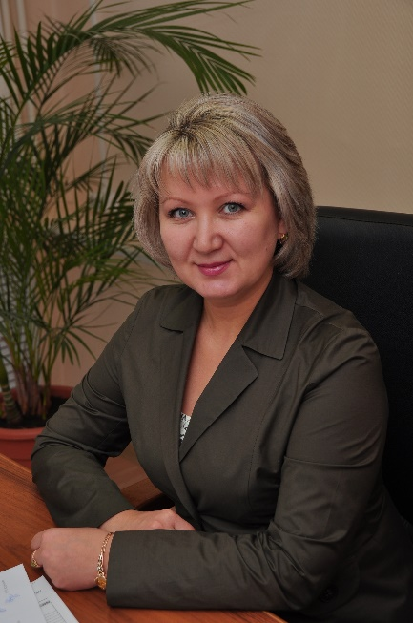 | Музякова Людмила Платоновна  · 08.03.1970 г.р.  · Место проживания: город Москва, район Соколиная гора  · Образование высшее, кандидат медицинских наук  · Муниципальный округ Метрогородок, директор ГБУ ЦССВ «Маяк»  · Избирательный округ № 1  · Перечень домовладений, входящих в избирательный округ:  Открытое шоссе, д. 17 (к. 1,2,3,4,5,6,7,8,9,10,11,12,13); д. 19 (1,2,3,4,5), д. 21 (к. 1,2,3,4,5,6,7,8,9,10,11,12,13,14); д. 22; д. 23 (к. 1,2,3,4,5,6,7); д. 24 (к. 1,3,5а); д. 25 (к. 5,6,7,8,9,10,11,12,13,14,15); д. 27 (к. 1,2,3,4,5,6,7,8,9); д. 29 (к. 9,10,11).  Улица Лосиноостровская, д. 24 (стр. 2); д. 27 (стр.1); д. 29 (стр.1); д. 39 (стр.1); д. 40 (к. 1); д. 45 (к.2А); д. 49 (стр.1). Улица Пермская, д. 9, улица Тагильская, д. 4А, кв. 1-690.  · Выдвинут Московским городским региональным отделением политической партии «Единая Россия»  · член политической партии «Единая Россия»  · 39,3% (1716)
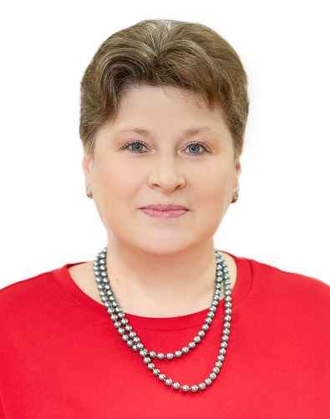 | Наумкина Татьяна Николаевна  · 07.11.1961 г.р.  · Место проживания: город Москва, район Метрогородок  · Образование высшее, педагогическое  · Муниципальный округ Богородское, старший воспитатель ГБОУ Школа № 362  · Избирательный округ № 1  · Перечень домовладений, входящих в избирательный округ:  Открытое шоссе, д. 17 (к. 1,2,3,4,5,6,7,8,9,10,11,12,13); д. 19 (1,2,3,4,5), д. 21 (к. 1,2,3,4,5,6,7,8,9,10,11,12,13,14); д. 22; д. 23 (к. 1,2,3,4,5,6,7); д. 24 (к. 1,3,5а); д. 25 (к. 5,6,7,8,9,10,11,12,13,14,15); д. 27 (к. 1,2,3,4,5,6,7,8,9); д. 29 (к. 9,10,11).  Улица Лосиноостровская, д. 24 (стр. 2); д. 27 (стр.1); д. 29 (стр.1); д. 39 (стр.1); д. 40 (к. 1); д. 45 (к.2А); д. 49 (стр.1). Улица Пермская, д. 9, улица Тагильская, д. 4А, кв. 1-690.  · Выдвинут Московским городским региональным отделением политической партии «Единая Россия»  · член политической партии «Единая Россия»  · 38,8% (1695)
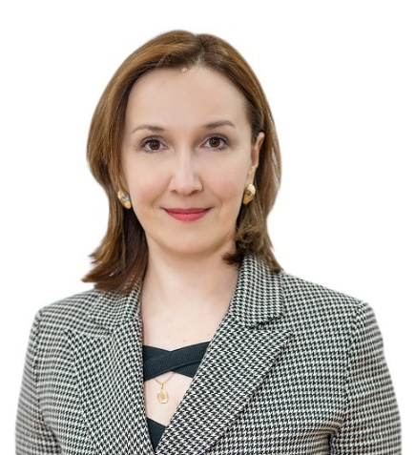 | Цегельная Наталья Викторовна  · 16.07.1976 г.р.  · Место проживания: город Москва, район Восточное Измайлово  · Образование высшее, педагогическое  · Муниципальный округ Метрогородок, директор ГБПОУ «Технологический колледж № 21».  · Избирательный округ № 1  · Перечень домовладений, входящих в избирательный округ:  Открытое шоссе, д. 17 (к. 1,2,3,4,5,6,7,8,9,10,11,12,13); д. 19 (1,2,3,4,5), д. 21 (к. 1,2,3,4,5,6,7,8,9,10,11,12,13,14); д. 22; д. 23 (к. 1,2,3,4,5,6,7); д. 24 (к. 1,3,5а); д. 25 (к. 5,6,7,8,9,10,11,12,13,14,15); д. 27 (к. 1,2,3,4,5,6,7,8,9); д. 29 (к. 9,10,11).  Улица Лосиноостровская, д. 24 (стр. 2); д. 27 (стр.1); д. 29 (стр.1); д. 39 (стр.1); д. 40 (к. 1); д. 45 (к.2А); д. 49 (стр.1). Улица Пермская, д. 9, улица Тагильская, д. 4А, кв. 1-690.  · Выдвинут Московским городским региональным отделением политической партии «Единая Россия»  · член политической партии «Единая Россия»  · 34,6% (1513)
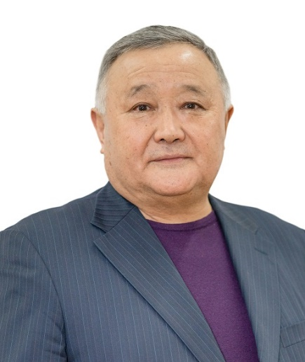 | Авылов Чолпонкул Кыдырмышевич  · 03.04.1955 г.р.  · Место проживания: п. Московский, Новомосковский АО  · Образование высшее, социологическое  · Муниципальный округ Метрогородок, заместитель генерального директора АО «ЧМПЗ»  · Избирательный округ № 2  · Перечень домовладений, входящих в избирательный округ:  Открытое шоссе, д. 24 (к. 2, 5б, 5в, 5г, 11, 12, 13, 14, 36, 37, 41, 42); д. 25 (к. 1,2,3,4,16); д. 26 (к. 1,2,4,5,6,9,10,12,12а); д. 28 (к. 1,2,3,4,6,6а,7,8,9,10,11); д. 29 (к. 1,2,3,4,5,6,7,8); д. 32.  Улица Николая Химушина, д. 1, д. 3 (к. 1, 2, 3); д. 5 (к, 1,2); д. 7 (к. 1, 2); д. 9 (к. 1,2); д. 11 (к. 1,2,3); д. 13 (к. 1,2,3,5); д. 15 (к. 1,2,3); д. 17 (к. 1,2); д. 19 (к. 1,2,3); д. 21 (к. 1,2); д. 23.  Улица Тагильская, д. 4В, кв. 1-1100.  · Выдвинут Московским городским региональным отделением политической партии «Единая Россия»  · член политической партии «Единая Россия»  · 31,7% (1435)
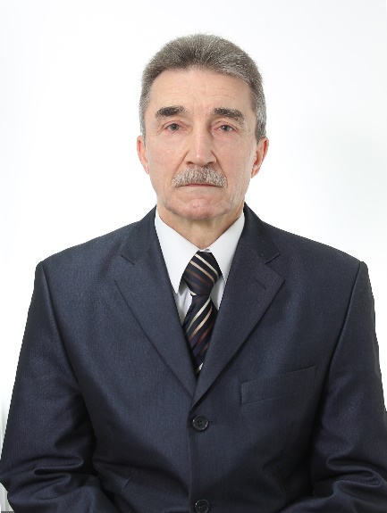 | Корженевский Игорь Борисович  · 13.10.1956 г.р.  · Место проживания: город Москва, район Богородское  · Образование высшее, медицинское  · Муниципальный округ Метрогородок, заведующий филиалом № 3 ГБУЗ «КДЦ № 2 Департамента здравоохранения города Москвы»  · Избирательный округ № 2  · Перечень домовладений, входящих в избирательный округ:  Открытое шоссе, д. 24 (к. 2, 5б, 5в, 5г, 11, 12, 13, 14, 36, 37, 41, 42); д. 25 (к. 1,2,3,4,16); д. 26 (к. 1,2,4,5,6,9,10,12,12а); д. 28 (к. 1,2,3,4,6,6а,7,8,9,10,11); д. 29 (к. 1,2,3,4,5,6,7,8); д. 32.  Улица Николая Химушина, д. 1, д. 3 (к. 1, 2, 3); д. 5 (к, 1,2); д. 7 (к. 1, 2); д. 9 (к. 1,2); д. 11 (к. 1,2,3); д. 13 (к. 1,2,3,5); д. 15 (к. 1,2,3); д. 17 (к. 1,2); д. 19 (к. 1,2,3); д. 21 (к. 1,2); д. 23.  Улица Тагильская, д. 4В, кв. 1-1100.  ·Выдвинут Московским городским региональным отделением политической партии «Единая Россия»  · член политической партии «Единая Россия»  · 43,9% (1990)
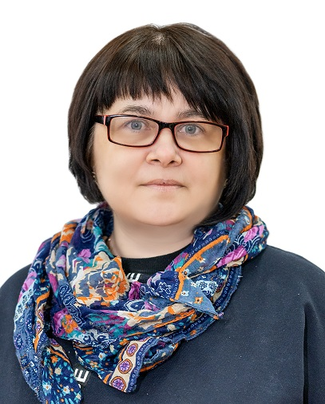 | Очигава Лидия Владимировна  · 24.03.1969 г.р.  · Место проживания: город Москва, район Вешняки  · Образование высшее, менеджмент  · Муниципальный округ Гольяново, заведующая ОКПСсДо ГБУ «Мои семейный центр «Ориентир»  · Избирательный округ № 2  · Перечень домовладений, входящих в избирательный округ:  Открытое шоссе, д. 24 (к. 2, 5б, 5в, 5г, 11, 12, 13, 14, 36, 37, 41, 42); д. 25 (к. 1,2,3,4,16); д. 26 (к. 1,2,4,5,6,9,10,12,12а); д. 28 (к. 1,2,3,4,6,6а,7,8,9,10,11); д. 29 (к. 1,2,3,4,5,6,7,8); д. 32.  Улица Николая Химушина, д. 1, д. 3 (к. 1, 2, 3); д. 5 (к, 1,2); д. 7 (к. 1, 2); д. 9 (к. 1,2); д. 11 (к. 1,2,3); д. 13 (к. 1,2,3,5); д. 15 (к. 1,2,3); д. 17 (к. 1,2); д. 19 (к. 1,2,3); д. 21 (к. 1,2); д. 23.  Улица Тагильская, д. 4В, кв. 1-1100.  · Выдвинут Московским городским региональным отделением политической партии «Единая Россия»  · член политической партии «Единая Россия»  · 35,1% (1590)
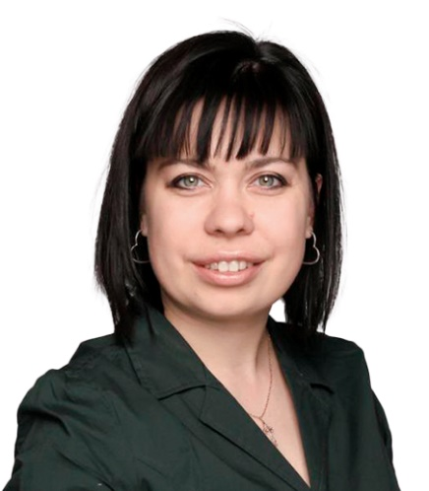 | Сетежева Валентина Валериевна  · 07.11.1987 г.р.  · Место проживания: МО, район Щелковский, п. Новый городок  · Образование высшее, педагогическое  · Муниципальный округ Метрогородок, заместитель директора Лицея НИУ ВШЭ  · Избирательный округ № 2  · Перечень домовладений, входящих в избирательный округ:  Открытое шоссе, д. 24 (к. 2, 5б, 5в, 5г, 11, 12, 13, 14, 36, 37, 41, 42); д. 25 (к. 1,2,3,4,16); д. 26 (к. 1,2,4,5,6,9,10,12,12а); д. 28 (к. 1,2,3,4,6,6а,7,8,9,10,11); д. 29 (к. 1,2,3,4,5,6,7,8); д. 32.  Улица Николая Химушина, д. 1, д. 3 (к. 1, 2, 3); д. 5 (к, 1,2); д. 7 (к. 1, 2); д. 9 (к. 1,2); д. 11 (к. 1,2,3); д. 13 (к. 1,2,3,5); д. 15 (к. 1,2,3); д. 17 (к. 1,2); д. 19 (к. 1,2,3); д. 21 (к. 1,2); д. 23.  Улица Тагильская, д. 4В, кв. 1-1100.  · Выдвинут Московским городским региональным отделением политической партии «Единая Россия»  · член политической партии «Единая Россия»  · 35,1% (1590)
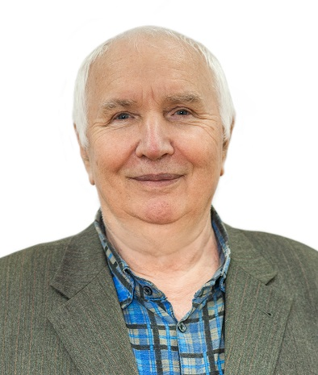 | Удальцов Николай Александрович  · 30.09.1945 г.р.  · Место проживания: город Москва, район Гольяново  · Образование высшее, военное  · Муниципальный округ Метрогородок, руководитель исполкома местного отделения Партии «Едина Россия» района Метрогородок ВАО г. Москвы  · Избирательный округ № 2  · Перечень домовладений, входящих в избирательный округ:  Открытое шоссе, д. 24 (к. 2, 5б, 5в, 5г, 11, 12, 13, 14, 36, 37, 41, 42); д. 25 (к. 1,2,3,4,16); д. 26 (к. 1,2,4,5,6,9,10,12,12а); д. 28 (к. 1,2,3,4,6,6а,7,8,9,10,11); д. 29 (к. 1,2,3,4,5,6,7,8); д. 32.  Улица Николая Химушина, д. 1, д. 3 (к. 1, 2, 3); д. 5 (к, 1,2); д. 7 (к. 1, 2); д. 9 (к. 1,2); д. 11 (к. 1,2,3); д. 13 (к. 1,2,3,5); д. 15 (к. 1,2,3); д. 17 (к. 1,2); д. 19 (к. 1,2,3); д. 21 (к. 1,2); д. 23.  Улица Тагильская, д. 4В, кв. 1-1100.  · Выдвинут Московским городским региональным отделением политической партии «Единая Россия»  · член политической партии «Единая Россия»  · 32,3% (1464)

Фамилия, имя, отчество | Должность
Агарунов  Дмитрий Годович | Приемная, советник отдела бухгалтерского учета и отчетности  Конт. телефон: (499) 966-72-18  Факс: (499) 966-85-00  Эл. почта: info@metrogorodok.ru
Березина  Любовь Александровна | начальник организационного отдела  Конт. телефон:(499) 167-02-46
Шейнмайер  Александр Юрьевич | советник организационного отдела  Конт. телефон:(499) 966-81-11
Жданова  Елена Борисовна | Главный бухгалтер - начальник отдела бухгалтерского учета и отчетности  Конт. телефон:(499) 167-96-95

